***Configurando Intelbras TIP 125 com Grandstream HT813***

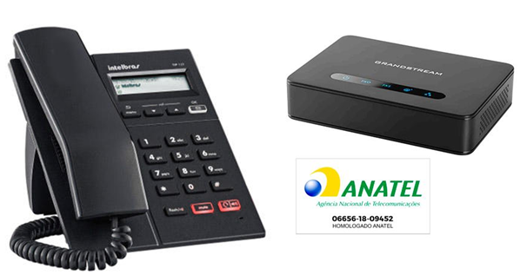

***Olá pessoal!***

Este é mais um tutorial da Lojamundi e vamos ensiná-lo a configurar o **TIP125** juntamente com o **HT813** para demonstrar que dentre as funcionalidades de ambos os equipamentos, podemos integrar um ao outro sem a necessidade de um servidor PABX efetuando um PONTO A PONTO.

(Esta configuração é chamada de ponto a ponto, logo, ao apontarmos uma porta FXO diretamente para o telefone, não podemos efetuar uma transferência de ligação, inserir uma URA, para aproveitar todos os recursos dos equipamentos é necessário ter um servidor PABX para configurá-los).

Ainda não tem o **Intelbras TIP 125**? [***Clique aqui***](https://www.lojamundi.com.br/tip125-intelbras-telefone-ip-poe)

Ainda não tem o **HT813**? [***Clique aqui***](https://www.lojamundi.com.br/ht813-grandstream-adaptador-voip-1fxs-1fxo)

***O que é o TIP125?***

O **Telefone IP Intelbras TIP 125 PoE**é um [**telefone**](https://www.lojamundi.com.br/telefone-ip) com tecnologia IP, possibilita a realização de chamadas através da [**internet**](https://www.lojamundi.com.br/redes), é um aparelho ideal para quem quer economizar sem perder qualidade. Ele vem integrado com protocolo [**SIP**](https://pt.wikipedia.org/wiki/Protocolo_de_Iniciação_de_Sessão) 2.0 e com suporte para uma conta SIP.

***O que é o HT813?***

O **HT813 Grandstream** é um [**adaptador**](https://pt.wikipedia.org/wiki/Adaptador) de [**telefone**](https://www.lojamundi.com.br/telefone-ip) analógico com 1 porta de telefonia analógica FXS e 1 porta FXO PSTN com suporte para a função da linha de vida. Com portas FXO e FXS integradas, este ATA híbrido tem suporte para chamadas remotas e para a linha PSTN.

**Vamos para configuração então pessoal!**

**1º Passo –** **Identificando e configurando o HT813 na rede:**

Para acessar o equipamento é necessário que o cabo de rede esteja conectado na porta “***LAN***”, e que você tenha em sua máquina um apelido de rede, pois este Ata vem com o IP de fábrica : **192.168.2.1**

***No Windows:***

Vá até **Central de Rede e Compartilhamento** → **Alterar Configuração do Adaptador →** clique com o botão auxiliar do mouse na sua rede local →**Propriedades**→ **Protocolo TCIP4** → digite um IP fixo da sua rede → em seguida clique em **Avançado,** coloque o apelido de IP para acessar o **HT813**. **“192.168.2.186”**.

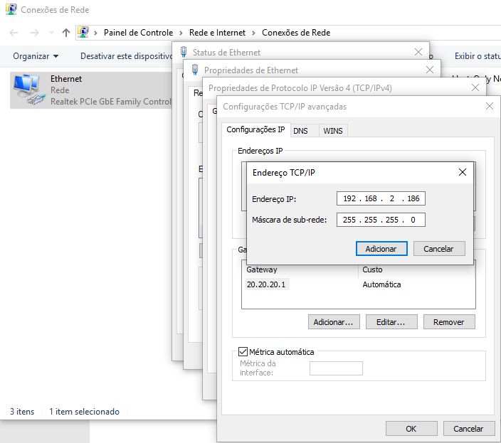

***Em distribuição Unix:***

Dê o comando como **super usuário: ifconfigeth0:1 192.168.2.125 netmask 255.255.255.0 up**

Para acessar o equipamento coloque o IP **192.168.2.1** em seu navegador.

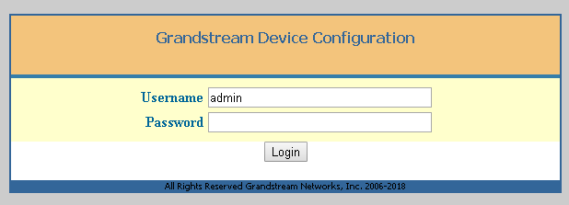

**2º Passo – Atribuindo IP Estático**:

Marque “**Yes**” em ***WAN Side Web/SSH Access*** *(****Basic Settings****)*

https://lh5.googleusercontent.com/Jj1baRSlB4eTSuCZ-SHtBbnLBQ2Wxlaqh_d58u34DbiazYsgHecy_lLtFzuM-1B6dnma-SNFOIUN8qJ2l6oP_l-ZOcD6V7IOk_fR5JUWbsBOIYqkChwgtSu5ZXoHfFzANXaW_HrwTEv0LjxXpg

Iremos alterar o endereço IP do equipamento, então, marque a opção **statically configured as:**

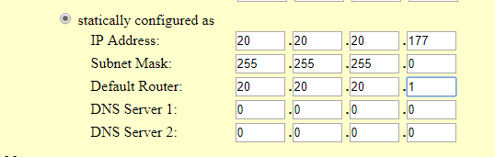

Após digitar o IP desejado, selecione o modo **“BRIDGE**” e habilite a porta **“WAN”**

Em **WAN side HTTP/Telnet access:** selecione **YES**;

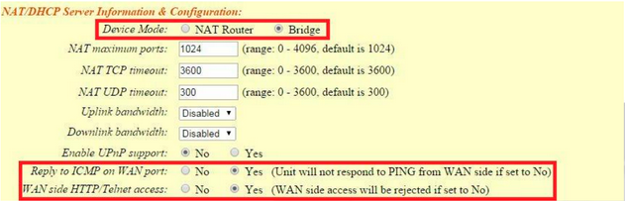

**3º Passo – Desativando a porta FXS do Ata.**

Esse procedimento deve ser feito no HT813, pois um utilizará a porta **FXO** direcionando as ligações para o TIP 125.

Agora, clique na aba FXS e desative-a:

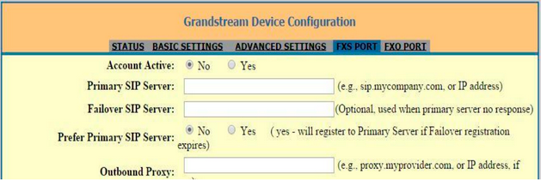

Ainda em **FXS Port** altere **Local SIP Port** para **5075**

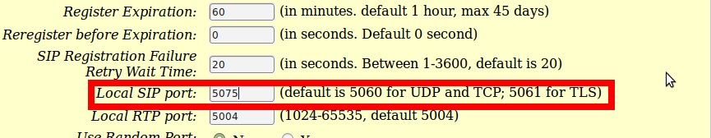

**4º Passo –** **Identificando e configurando o TIP125 na rede:**

Como o Intelbras TIP125 é um equipamento IP DCHP, ele irá receber um IP gerado pelo seu servidor de rede, para encontrarmos podemos ir diretamente no equipamento ou fazer uma busca na rede utilizando o IP Scanner

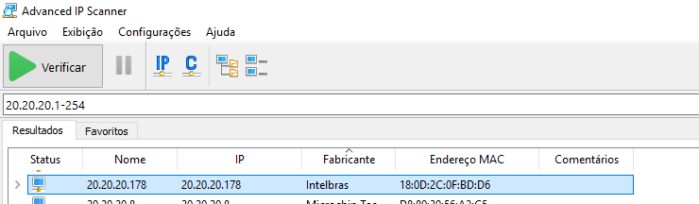

No telefone:

**Menu → 1 Status** **→ 2 Rede → 1 IPv4 > Na opção 2 será exibido o IP que o telefone adquiriu**

**5º Passo – Atribuindo uma conta de identificação**

Digite o IP do telefone no seu navegador → Conta (Neste tutorial, iremos utilizar a conta 100 somente como modelo).

Por se tratar de um ponto a ponto, a opção “ENVIAR REGISTRO” deverá ser desmarcada.

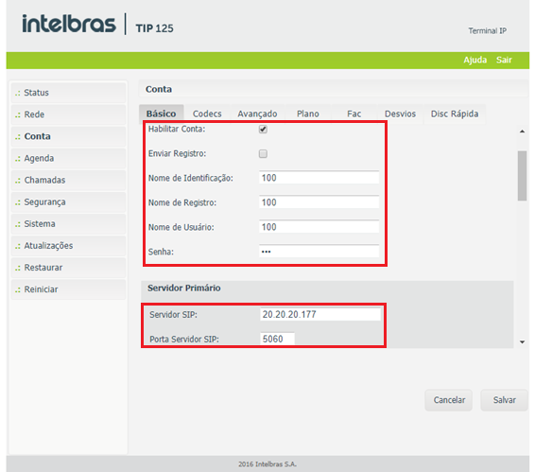

No campo de Servidor SIP: devemos colocar o IP do HT813 (que foi atribuído no segundo passo)

**6º Passo – Configurando o HT813**

Agora que já acessamos o telefone TIP 125, inserimos uma conta, vamos agora acessar o HT813 e colocar os mesmos dados de conta que inserimos no TIP 125.

Na aba **FXO PORT** vamos ativar a conta: em **Primary SIP Server** deverá ser inserido o IP que o TIP 125 recebeu da sua rede, no exemplo, ele ficou com o IP 20.20.20.178.

Preencha os campos destacados com as informações do TIP 125

Em **Local SIP Port**, altere para 5060

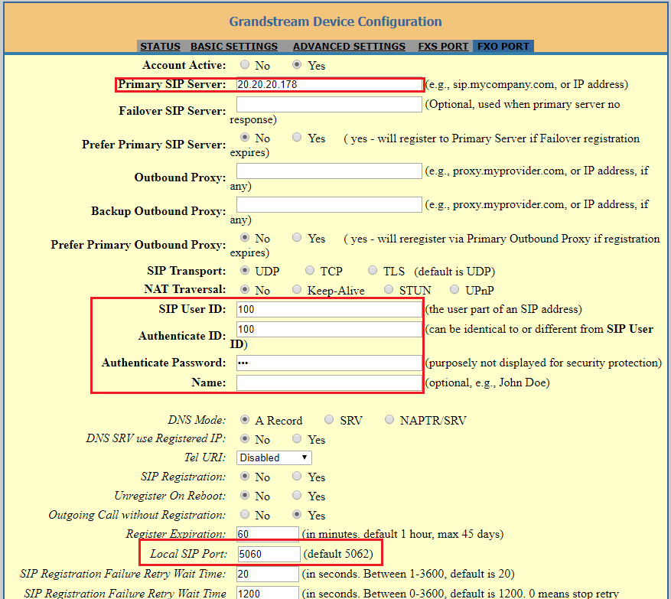

Após criar o usuário, iremos **desativar** o registro SIP.



Iremos alterar a porta SIP para 5060. Os dois equipamentos precisam estar trabalhando com a mesma porta.

https://www.lojamundi.com.br/media/wysiwyg/9_3.png

**Caller ID Scheme:** Selecione a sinalização da sua linha fixa, em nosso tutorial estamos utilizando  **operadora OI**.

https://lh3.googleusercontent.com/F_EV4ilLwfGGUd-KM9Ne_Ea4wb4zbBZjJUOWlOWArCNYkOlQTzUF_wRTo165kDnYVmgsmAyNTcI6R7VVr4lm-oaQ7lfBjToUAAqIiiRhIzDm5TG7X1qnZdHtGc8I-uJqVZ7S15of3zw4iRrCNQ

Role a página para baixo e altere os seguintes parâmetros em “**FXO** **TERMINATION**”

**Enable Current Disconnect:** marque a opção **YES**

**PSTN Disconnect Tone**: coloque **f1=425@-10,f2=0@-10,c=250/250;**

**AC Termination Model:** Selecione **Impedance-based**

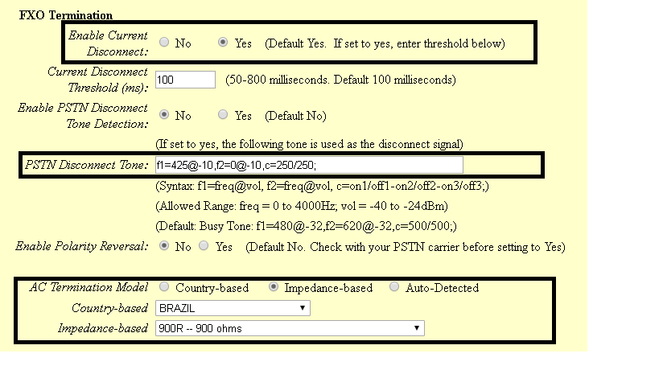

**Numbers of rings** – são os números de rings antes da chamada ser encaminhada, digite **1.**

**PSTN Ring Thru FXS –** desabilita as chamadas que passarem pela porta FXS, clique **NO**.

**PSTN Ring Thru Delay(sec) -** é o tempo de resposta ao iniciar a chamada, digite 1.

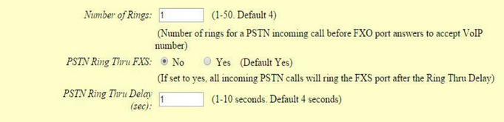

**7º Passo – Encaminhamento de chamada**

Volte em **“BASIC SETTINGS**” (que está no menu principal) para configurarmos o encaminhamento de chamadas entrantes, como estamos usando um ponto a ponto, tudo que chegar na porta **FXO,** que está no ponto “**A**”, será encaminhado para o **TIP 125,** que está no ponto “**B**”.

**Unconditional Call Forward to VOIP:** User ID digite o nome da conta SIP, neste exemplo vamos usar **100**.

**Em SIP Server:** preencha com o endereço IP do TIP125 que está no ponto “**B**”.

**Em SIP Destination Port:** digite 5060.



**Tudo Pronto!**

**Até o próximo tutorial.**

Para baixar este tutorial em PDF **clique aqui**.